ESTADO DO RIO GRANDE DO NORTE
CÂMARA MUNICIPAL DE SÃO JOÃO DO SABUGI

Exmº. Sr.
Presidente da Câmara Municipal

REQUERIMENTO Nº. 003/2017

O Vereador que abaixo subscreve-se em conformidade com o texto regimental desta Casa, requer a V. Exª., após ouvido o plenário e este se der por aceito, que seja enviado para o Comandante da Polícia Militar do RN solicitando uma viatura e o armamento adequado para a polícia militar de São João do Sabugi/RN.

JUSTIFICATIVA EM PLENÁRIO

Sala das Sessões, em 14 de março de 2017.
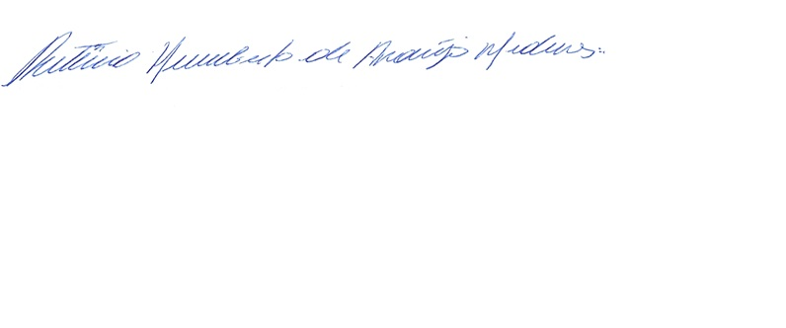

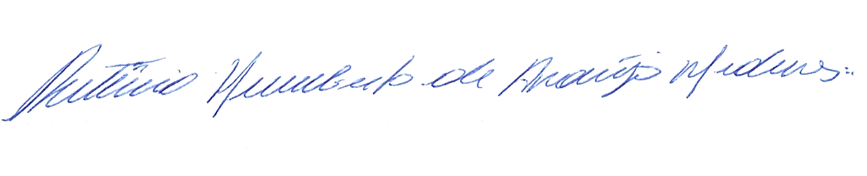
Rutênio Humberto de Araújo Medeiros
VEREADOR - AUTOR

